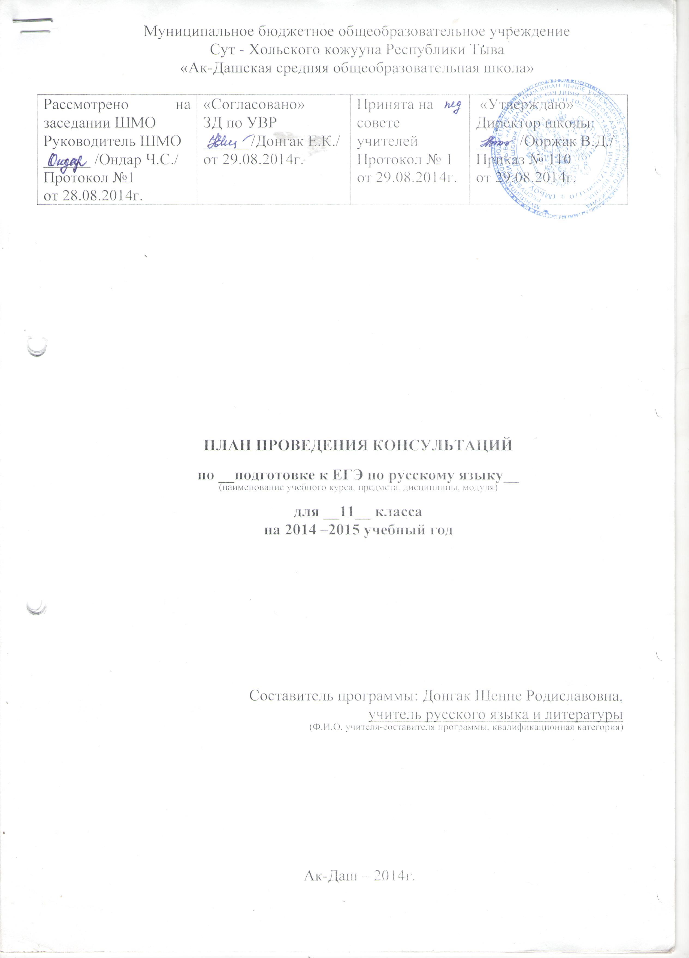

Пояснительная записка
План консультаций разработан на основе действующих образовательных стандартов по русскому языку, развивает содержание русского языка, позволяет удовлетворить познавательные потребности учащихся и создает условия для дополнительной подготовки к сдаче ЕГЭ по русскому языку.
План учитывает специфику КИМов, дает комментарии ко всем заданиям демонстрационной версии. При этом рассматриваются наиболее сложные случаи в орфографии и пунктуации, незнание которых приводит к наибольшему количеству ошибок.
Режим занятий: занятия проводятся 1 раз в неделю.
Категория слушателей: учащиеся 11 класса.
Цели обучения:
- обеспечить качественную подготовку учащихся 11 классов к ЕГЭ по русскому языку;
- упорядочить процесс обучения путем алгоритмизации всех правил, орфографических, пунктуационных, речевых.
Задачи обучения:
- создать условия, способствующие эффективной организации деятельности учащихся по освоению и закреплению учебного материала;
- познакомить с основными разделами языка, входящими в объем знаний, требуемых для выполнения КИМов;
- отработать этапы формирования и развития речеведческих умений в написании сочинения-рассуждения;
- использовать при подготовке к ЕГЭ эффективные образовательные технологии, позволяющие формировать у учащихся языковую, лингвистическую, коммуникативную компетенции.
Изложение программного материала определено аудиторными занятиями.
Формы обучения:
- лекции по теории основных разделов русского языка;
- практические занятия;
- работа с текстами;
- самостоятельная работа учащихся с КИМами, индивидуальная работа
Критерии ожидаемых результатов:
- Повышение мотивации учащихся на учебную деятельность;
- Качественная сдача ЕГЭ учащимися;
- Ученик становится субъектом, конструктором своей подготовки к ЕГЭ.

Требования к подготовке учащихся по предмету:
- Умение оценивать речь с точки зрения соблюдения основных орфоэпических норм русского литературного языка;
- Умение оценивать речь с точки зрения соблюдения основных лексических норм русского литературного языка;
- Умение оценивать речь с точки зрения соблюдения основных морфологических норм русского литературного языка;
- Умение оценивать речь с точки зрения соблюдения основных синтаксических норм русского литературного языка;
- Умение использовать основные приемы информационной обработки текста;
- Умение проводить лексический анализ слов;
- Умение объяснять зависимость значения, морфемного строения и написания слова;
- Умение применять знания по фонетике, лексике, морфемике, словообразованию, морфологии и синтаксису в практике правописания;
- Умение проводить пунктуационный анализ предложения;
- Умение соблюдать в речевой практике основные синтаксические нормы русского литературного языка;
- Умение определять стили речи и типы речи;
- Умение определять и интерпретировать содержание исходного текста;
- Умение создавать связное высказывание, выражая в нем собственное мнение по поводу прочитанного;
- Умение последовательно излагать собственные мысли;
- Умение использовать в собственной речи разнообразие грамматических конструкций и лексическое богатство языка;
- Умение оформлять речь в соответствии с орфографическими, грамматическими и пунктуационными нормами литературного языка.

Список литературы для подготовки к ЕГЭ по русскому языку
ЕГЭ 2015. Русский язык. Типовые тестовые задания / И.П. Васильевых, Ю.Н. Гостева.
ЕГЭ 2015. Русский язык. Сборник экзаменационных заданий. Цыбулько И.П. и др.
ЕГЭ 2015: Русский язык : Самое полное издание типовых вариантов заданий для подготовки к ЕГЭ / А.Ю. Бисеров, И.В. Текучёва
ЕГЭ-2015. Русский язык. Экзаменационные тесты. Практикум по выполнению типовых тестовых заданий ЕГЭ / Г.Т. Егораева.
Русский язык. Экспресс-репетитор для подготовки к ЕГЭ. Корчагина Е.В.
Орфоэпический словник для ЕГЭ по русскому языку.

Календарно-тематическое планирование
№ | Тема занятий | кол-во  часов | Сроки
 |  |  | план | факт.
1 | Введение. Изменения ЕГЭ по русскому языку. Знакомство с последней демоверсией, кодификатором и спецификацией ЕГЭ. Обучение заполнению бланков ЕГЭ. | 1
2 | Подготовка к написанию итогового сочинения по литературе | 3
3 | Часть 1.(24 задания)  Информационная обработка письменных текстов  различных стилей и жанров. | 1
4 | Средства связи предложений в тексте. | 1
5 | Лексическое значение слова | 1
6 | Орфоэпические нормы | 1
7 | Лексические нормы (употребление слова в соответствии с точным лексическим значением и требованием лексической сочетаемости) | 1
8 | Морфологические нормы (образование форм слова) | 1
9 | Синтаксические нормы. Нормы согласования. Нормы управления | 1
10 | Правописание корней | 1
11 | Правописание приставок | 1
12 | Правописание суффиксов различных частей речи (кроме -Н-/-НН-) | 1
13 | Правописание личных окончаний глаголов и суффиксов причастий | 1
14 | Правописание НЕ и НИ | 1
15 | Слитное, дефисное, раздельное написание слов | 1
16 | Правописание -Н- и -НН-в различных частях речи | 1
17 | Знаки препинания в простом осложнённом предложении (с однородными членами). Пунктуация в сложносочинённом предложении и простом предложении с однородными членами | 1
18 | Знаки препинания в предложениях с обособленными членами (определениями, обстоятельствами, приложениями, дополнениями) | 1
19 | Знаки препинания в предложениях со словами и конструкциями, грамматически не связанными с членами предложения | 1
20 | Знаки препинания в сложноподчинённом предложении | 1
21 | Знаки препинания в сложном предложении с разными видами связи | 1
22 | Текст как речевое произведение. Смысловая и  композиционная целостность текста | 1
23 | Функционально-смысловые типы речи | 1
24 | Лексическое значение слова. Синонимы. Антонимы. Омонимы. Фразеологические обороты. Группы слов по происхождению и употреблению | 1
25 | Средства связи предложений в тексте | 1
26 | Речь. Языковые средства выразительности | 1
27 | Часть 2. Сочинение - рассуждение  Критерии оценки сочинения | 1
28 | Вступление. Проблема | 1
29 | Комментарий | 1
30 | Мнение автора. Аргументация своего мнения | 1
31 | Аргументация | 1
32 | Заключение в сочинении. Сочинение | 1

